**RFN1. Gestión de Captura de Avisos.** El Cliente envía una ~~solicitud~~ para generar una nueva publicación en el diario, y un ~~operador~~ ~~ingresará al sistema los datos del cliente~~ y la publicación, como color, tamaño, ubicación, para que éste calcule el precio de la misma ~~generando un documento interno~~ para la posterior facturación. ~~Deberán estar precargados los clientes y los precios de las distintas variables que conforman el precio de la publicación~~.

**RFN2.** **Gestión de Facturación.** Un operador ingresará el cliente, las publicaciones que tenga pendiente el mismo para facturar, ~~y un medio de pago~~, se validará la factura en AFIP y se procede a realizar el ~~recibo~~ para la liberación del aviso.

SOLICITUD: no, en la vida real, la solicitud se llama OP (Orden de Publicidad) y se hace mediante un corredor (no un vendedor, como en contado).

OPERADOR: en este caso, por ser venta contado (para evitar confusiones con otras aplicaciones que sí tienen operador) mejor Vendedor. El año pasado, nos permitían usar OPERADOR en los casos de uso cuando el actor ya estaba nombrado/identificado.

INGRESAR AL SISTEMA LOS DATOS DEL CLIENTE: por dos razones: la gestión principal es la captura del aviso (y esto es cierto). Sí, se puede ingresar un nuevo cliente (evitar la palabra “Alta”), pero en todo caso, cuando hagamos la descripción analítica del CU, lo pongamos como flujo alternativo (no sé cómo lo llamás vos, así le decía el profe de MDS1).

Ejemplo:

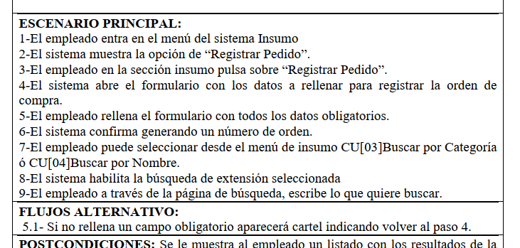

Éste es un caso de uso rechazado (no tiene suficiente interacción). Si hubiera que buscar un cliente (supongamos que es el caso 5) y no está en la base de datos, el caso 5.1 (abajo, en el flujo) hubiera sido “operador pide DNI, nombre... bla... del cliente y dá el alta”.

GENERANDO DOCUMENTO INTERNO: no, este es un caso que el profe nos va a poner como condición que hagamos algo con ese documento interno. Al menos, en mi opinión. Yo sugiero que mejor omitamos esta frase y que el Vendedor (como sucede) pida al Cliente que pase por caja a pagar.

DEBERÁN...: en todo caso, esto suena más bien a precondiciones (que tiene lugar en la descripción analítica).

UN MEDIO DE PAGO: no, mejor lo dejemos como un «extend» (a los términos de los requisitos, a la empresa le interesa que se cobre el aviso, punto).

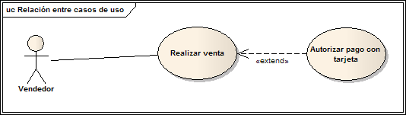

AFIP: no sé si ponerlo en esta instancia, si es conveniente.

RECIBO: no, es factura (en la vida real, los recibos existen para cuenta corriente, por eso te jodo con esto, perdón; esos recibos se cargan en Tango para ser imputados a las cuentas corrientes).

Quedaría algo así (veamos si te parece o mejor me pego un corchazo en la entrepierna):

**RFN1. Gestión de Captura de Avisos.** El Cliente se presenta para pedir una publicación en el diario. Un vendedor lo atiende y carga en el sistema los datos de la publicación: tipo, ubicación, color, tamaño, días. Luego especifica al sistema el Cliente. Ya con toda esta información, el vendedor pide al sistema que calcule el precio a pagar. A continuación, pide al Cliente que pase por caja a pagar.

**RFN2.** **Gestión de Facturación.** El cajero actualizará la pantalla y preguntará el nombre del Cliente, el cual ubicará entre la lista de clientes en espera de facturar. El sistema mostrará los avisos cargados para el Cliente y el Cajero confirmará uno a uno los avisos que facturará. Confirmado lo anterior, procederá a generar la factura de los avisos a pagar.